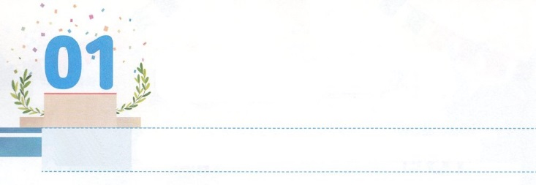

びょうきに　なっている

よのなかを　いやそう

**すいようび**

よ。わたしはこののをいやしてし、らをいやしてらにとをかにす。(6)

**エレミヤ**

**333～10**

さまざまなれたのによって、ますますなのになりました。さまざまなをってられたスマートフォンが、だれでものでそのさをわうことができます。ところがなことに、がするは、さらにでしいものになっています。インターネットやテレビのニュースをると、やすべきのおかしなについてのがたくさんあります。なぜ、このようなことがきるのでしょうか。らはにうことができなかったからです。

をれたたましいは、にになっています。えとにがありません。それゆえ、まるでかられてになったどものようにさまよって、サタンのになるしかありません。このように、をれたにはまことのらぎがありません。こうしてまったが、からだやにもをもたらします。そこでは、になっているをいやすために、たちをんでというをくださいました。まわりをしてみましょう。によっていやすことができるがえようにしてくださるでしょう。



**きょうのみことば**

核心訓練メッセージ│2018.12.22

、ありがとうございます。をらないでさまよっているだちに、まことのをえて、になっているのをいやすになるようにいてください。きておられるイエス・キリストのおによっておりします。アーメン

**きょうのいのり**



　　　　　　　のの（　　　　）にことばをれて、

　　　　　　　になっているのにするのをしましょう。

よ。わたしはこのの

を（　　　　）て　（　　　　）、

らを（　　　　）て

らに（　　　）と（　　　）を

かにす。

エレミヤ33:6

みことばを

しよう

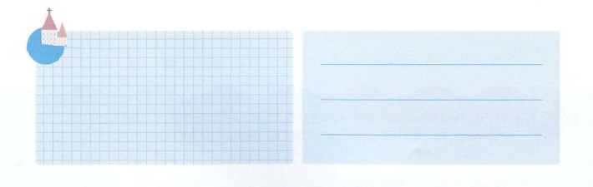

**きょうのでんどう　　　　　　　　　　う　　　　　　　　　　　　　　　　　　　　　　　　する**



かみさまの　けいかくが

　　　　　わたしの　ねがい

**もくようび**

は、みこころのままに、あなたがたのうちにいてをてさせ、をなわせてくださるのです。(13)

**ピリピ**

**29～14**

やのに、にしておくことがあるでしょう。りです。そのまますることはではありませんが、をたてるだけでもがあります。のは、のをります。しかしたちとって、たちはのを、そのとおりにらなくてはいけません。そのにおいてえなければならないもまっていて、そのどおりにめられます。そのため、はごとにたてたにどもたちがかっていくことができるようにしています。そしては、そのをよくしてついてけば、にくのことをべます。

は、それよりももっとなをえてくださいました。そして、そのをしげるにをえてくださいます。のをじてをれば、にえがれてとしてるでしょう。にがしたをよくすればがおもしろいように、のがのいになれば、せなことがのえとしてれるでしょう。、のをしながら、にえられるのえをちましょう。



**きょうのみことば**

、ありがとうございます。のがのいになりますように。のなをするレムナントになりますように。きておられるイエス・キリストのおによっておりします。アーメン

**きょうのいのり**

インマヌエル教会聖日1部│2018.12.23

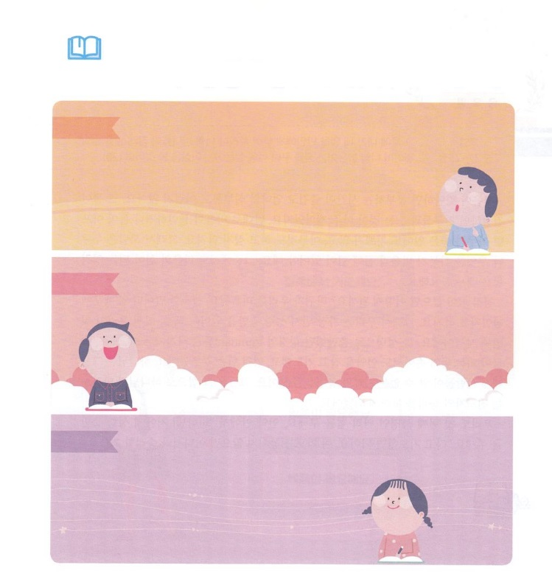

みことばを

しよう

　　　　　　、、のにのをのいにする

　　　　　　りをいて、りのをちましょう。

**あさ**

**ひる**

**よる**



**きょうのでんどう　　　　　　　　　　う　　　　　　　　　　　　　　　　　　　　　　　　する**

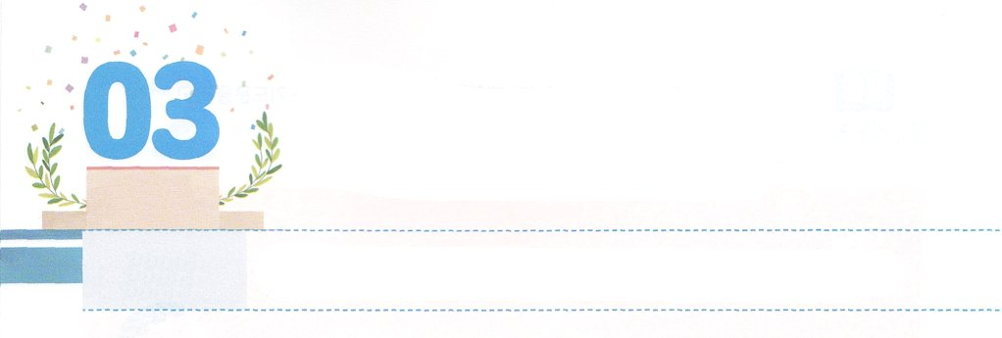

さいしょの　しめいは？

　　　せいれいの　みたし！

**きんようび**

その、わたしは、わたしのをすべてのにぐ。あなたがたのやはし、りはを、いはをる。

**ヨエル**

**227～29**

がなら、がしくて、ママのおいもになりません。また、からだがなら、だちとぶことがとてもしいでしょう。に、がだったり、からだがだったりすると、どんなにいことがあってもうれしくなくて、なにもしたくなくなるでしょう。ですから、はだれでも、なにをするにしても、とからだにがなければなりません。そのうちでも、のになるなはとてもです。

ながなければ、どうなるでしょうか。がたちをだまします。ちょっとしたやできごとでたちをそうとします。ですから、たちはいちばんにのたしをけなければなりません。これがたちののです。いつもにたされていたのレムナントは、、、になるのでも、をってってなをえました。は、らにがからないとさをえてくださいました。らはそのでだけをげて、のをすようになりました。たちものであるなをめましょう。のなかで「！をでたしてください」とればいのです。このりをのがさなければ、どこにいてもするでしょう！



**きょうのみことば**

、ありがとうございます。されたのたしをえてください。どこにいてもするレムナントになりますように。きておられるイエス・キリストのおによっておりします。アーメン

**きょうのいのり**

インマヌエル教会聖日2部│2018.12.23

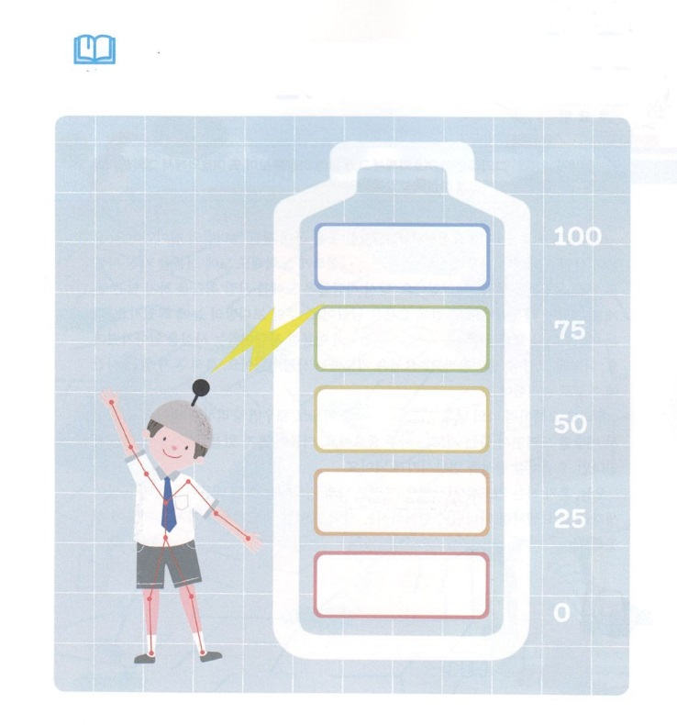

　　　にたされて、ながいっぱいになったバッテリーにをぬって

をさせましょう。がいっぱいになるときにな

　　　をよくてしましょう。

　　　　　　　　　　　　　　　　　　だちにを

　　　　　　　　　　　　　　　　　　えましょう

　　　　　　　　　　　　　　　　してりましょう

　　　　　　　　　　　　　　　　　りがです

　　　　　　　　　　　　　　　　　みことばがです

　　　　　　　　　　　　　　　　　がです

みことばを

しよう



**きょうのでんどう　　　　　　　　　　う　　　　　　　　　　　　　　　　　　　　　　　　する**

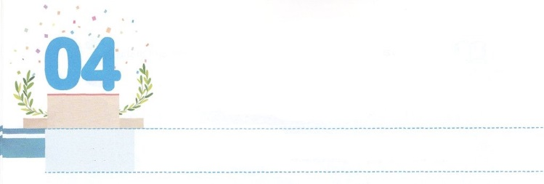

いのりに　せいこうする　レムナント

**どようび**

**391～6**

のは、がとともにおられ、がのすることすべてをさせてくださるのをた。

としてられたヨセフがエジプトでにしたは、パロのポティファルのでした。ヨセフがきていたのは、どんなにがんばってをして、にしても、められたり、ほめられたりすることはありませんでした。のは、をとしてわなくてよいだとっていたからです。ところが、ヨセフはいました。のポティファルのにとまりました。はがヨセフとともにおられることと、がヨセフのすることすべてをさせてくださるというをりました。どうしてそのようなことができたのでしょうか。ヨセフはりのでした。に、でいるをりによってしました。

たちもヨセフのように、いているにればするようになります。でをささげながらするりは、とてもです。それとともに、でいるときにりのをつなら、ヨセフのように、をさせるようになります。

、でするりをめましょう。そして、はなにをっているのかをじっくり考えましょう。がとともにおられることがえるようにというをって、りにしましょう!



**きょうのみことば**

地域伝道弟子訓練メッセージ│2018.12.27

、ありがとうございます。りですることができますように。いているをつけて、そのときにることができますように。きておられるイエス・キリストのおによっておりします。アーメン

**きょうのいのり**

きょうのいのり

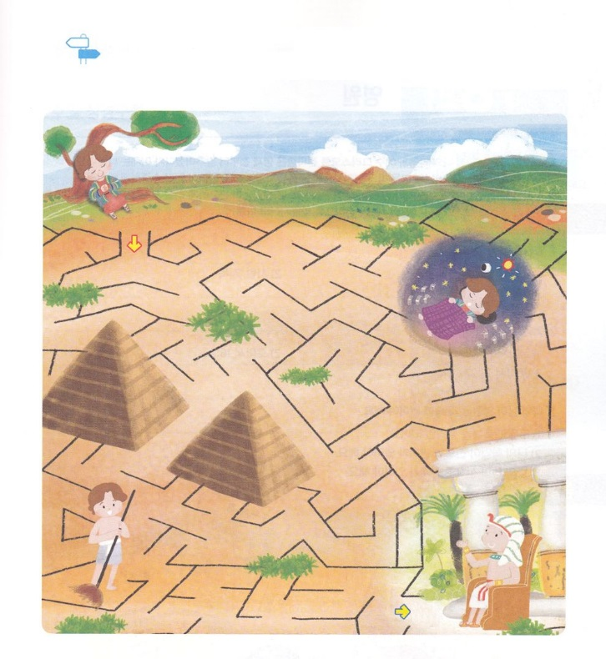

りにしたヨセフがいたりのをたどって

めいろをりぬけましょう。

めいろ

**スタート**

**ゴール**



**きょうのでんどう　　　　　　　　　　う　　　　　　　　　　　　　　　　　　　　　　　　する**